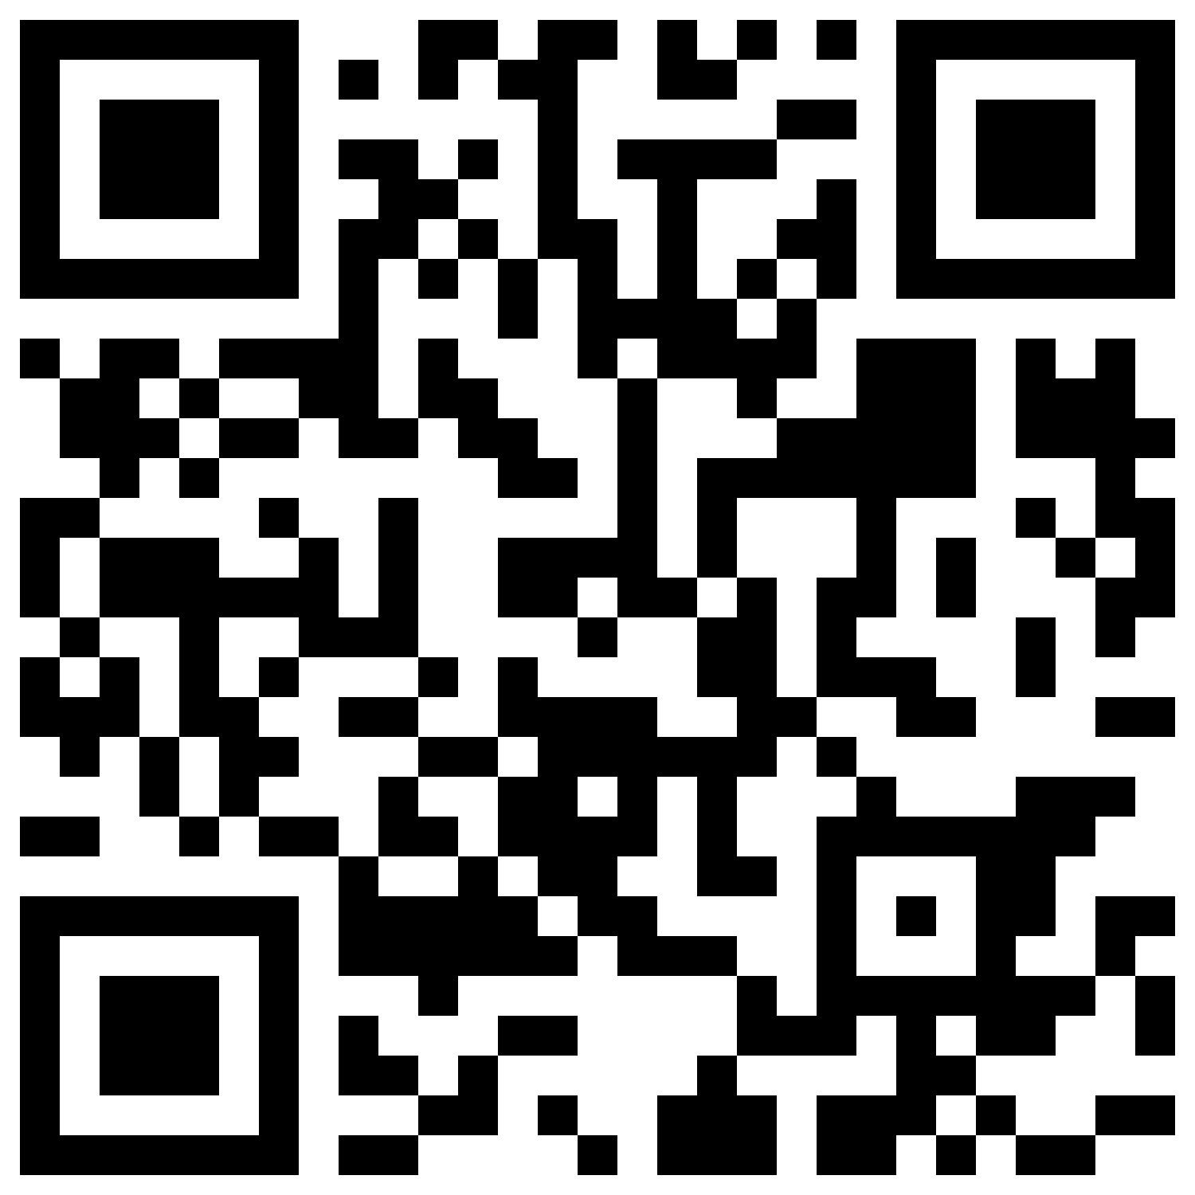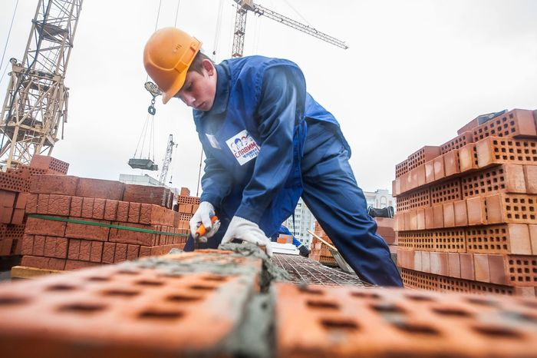
СРОК ДЕЙСТВИЯ СОЦИАЛЬНОГО КОНТРАКТА
- не более 9 месяцев
КОНЕЧНЫЙ РЕЗУЛЬТАТ
- заключение трудового договора
- повышение денежных доходов гражданина по истечении строка действия социального контракта

Выплата в размере стоимости курса обучения
на одного обучающегося
Ежемесячная денежная выплата в период
прохождения обучения***
** 1/2 величины прожиточного минимума для трудоспособного населения за 2 квартал года, предшествующего году заключения социального контракта
*** Не более 3 месяцев
7916 руб.**
не более
30 000 руб.
РАЗМЕР ГОСУДАРСТВЕННОЙ СОЦИАЛЬНОЙ ПОМОЩИ
ЗАЯВИТЕЛЮ
При обращении в 2022 году предоставляется
денежная выплата
* Размер величины прожиточного минимума для трудоспособного населения за 2 квартал года, предшествующего году заключения социального контракта.
Предоставляется в первый месяц с даты заключения социального контракта и в течение трех месяцев с момента подтверждения факта трудоустройства заявителя.
- Дополнительно может быть предусмотрено (при необходимости) прохождение гражданином профессионального обучения или дополнительного профессионального образования.

РАБОТОДАТЕЛЮ
дополнительно может быть предусмотрено
- Возмещение фактически понесенных расходов на прохождение гражданином стажировки****
**** Не более минимального размера оплаты труда с учетом размера страховых взносов, подлежащих уплате в государственные внебюджетные фонды
15832 руб.*
ПОИСК РАБОТЫ

